**Міністерство освіти і науки України**

**Львівський національний університет імені Івана Франка**

Факультет електроніки та комп’ютерних технологій

Кафедра оптоелектроніки

та інформаційних технологій

**Звіт**

Про виконання лабораторної роботи №3

# **З курсу «**Комп'ютерні інформаційні мережі**»**

«**Безпека мережі**»

Виконав:

Студент групи ФеС-21

Шавало Андрій

Викладач: асист. Галяткін О. О.

**Львів-2025**

**Тема:** Безпека мережі.

**Мета роботи:** аналіз методів боротьби з різними видами мережевих атак та практична реалізація елементів політики мережевої безпеки (налаштування firewall, встановлення та налаштування VPN сервера).

**Хід роботи**

**1.** Налаштувати firewall (iptables) на віртуальному сервері з урахуванням завдань попередньої лабораторної роботи за такими параметрами:

**a.** Обмежити можливість підключення по протоколу SSH тільки з вашої IP адреси.

**b.** Дозволити доступ до веб сервера (http і https).

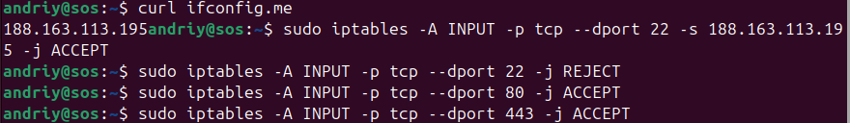

**2.** Встановити та налаштувати VPN сервер (OpenVPN)





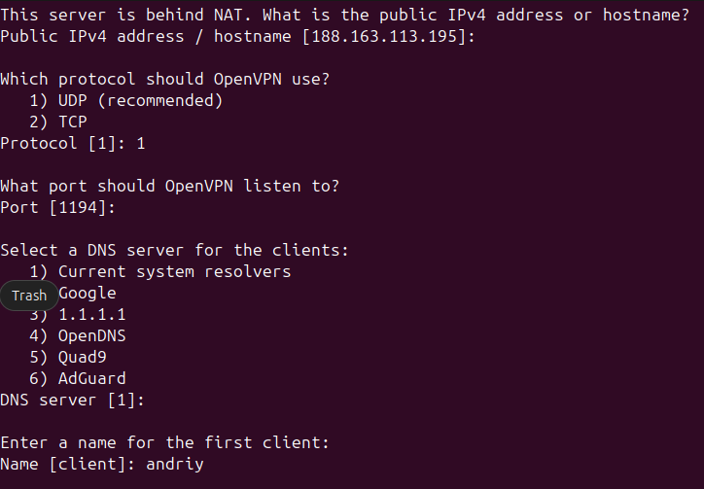

**3.** Продемонструвати роботу VPN сервера за допомогою утиліт traceroute чи mtr



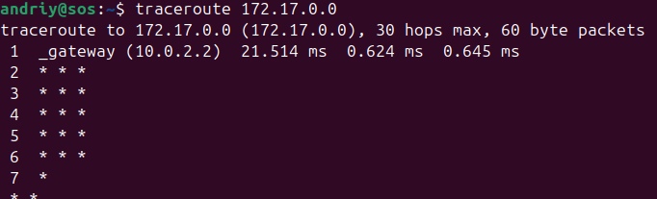

**4.** Налаштувати VPN таким чином, щоб тільки трафік в мережу 172.17.0.0/24 попадав у VPN тунель.

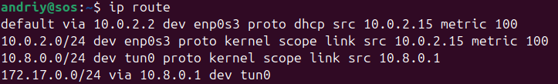

**Висновок:**

У результаті виконання налаштування OpenVPN, трафік до мережі 172.17.0.0/24 тепер проходить через VPN тунель, забезпечуючи безпечний доступ до цієї мережі. Інший трафік не перенаправляється через тунель і використовує звичайне інтернет-з'єднання. Це дозволяє ефективно обмежити доступ лише до конкретної мережі через VPN, що підвищує безпеку та зменшує навантаження на тунель для інших типів трафіку.